Harmonia de cores

Círculo Cromático

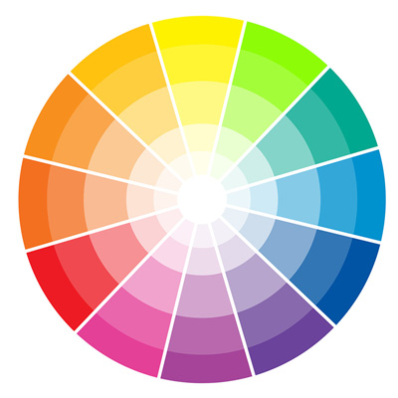
Esse crículo é responsável pela
harmonia das cores

Cores Primarias

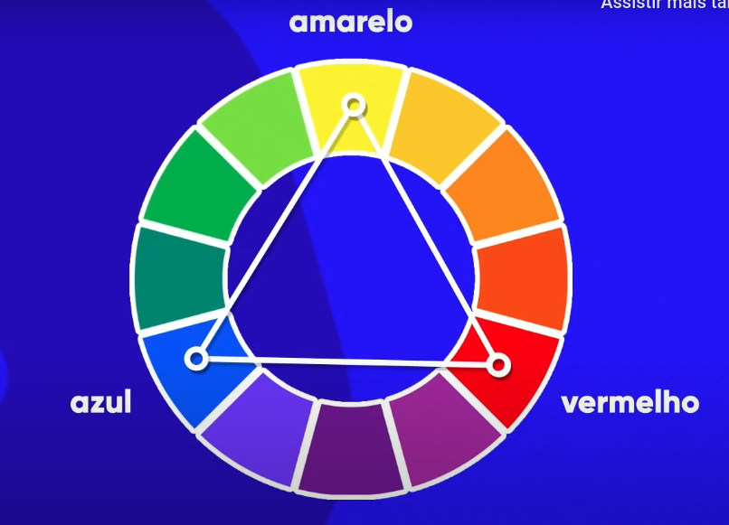

Cores Secundárias
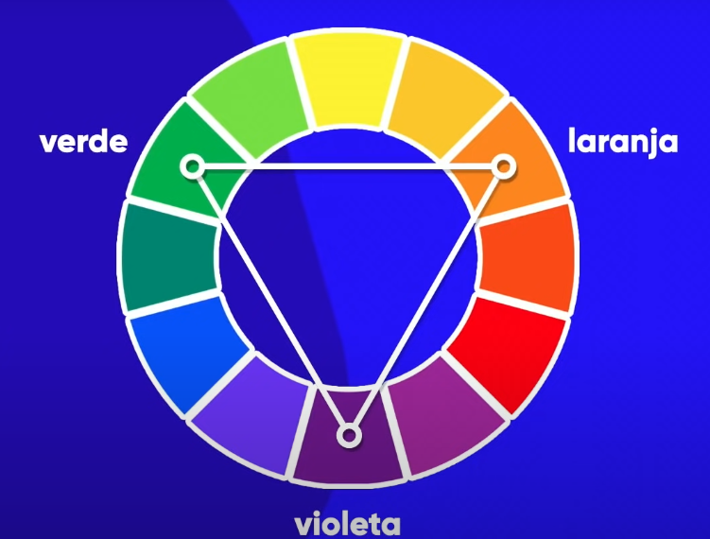

Cor Terciária

Esta sempre entre a cor primaria e a secundaria
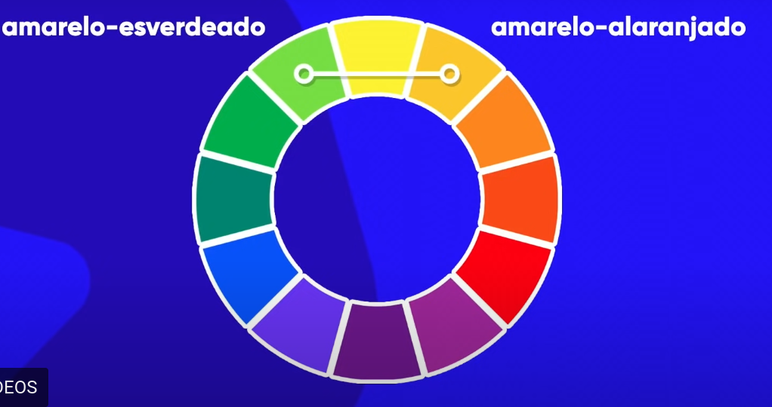
Nomenclatura das cores terciárias, é sempre da primaria para secundaria.
Ex : Amarelo-alaranjado
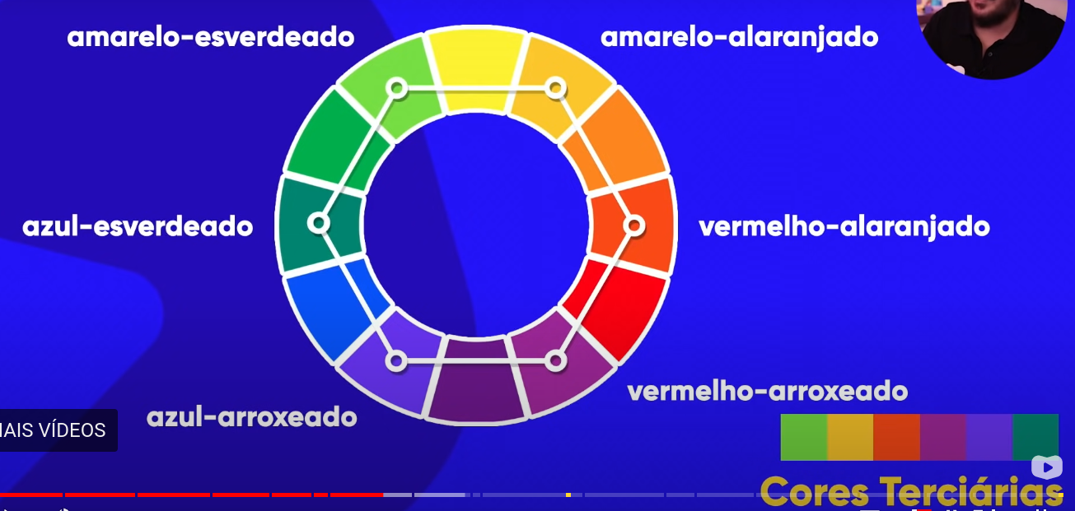

Cores quentes e frias
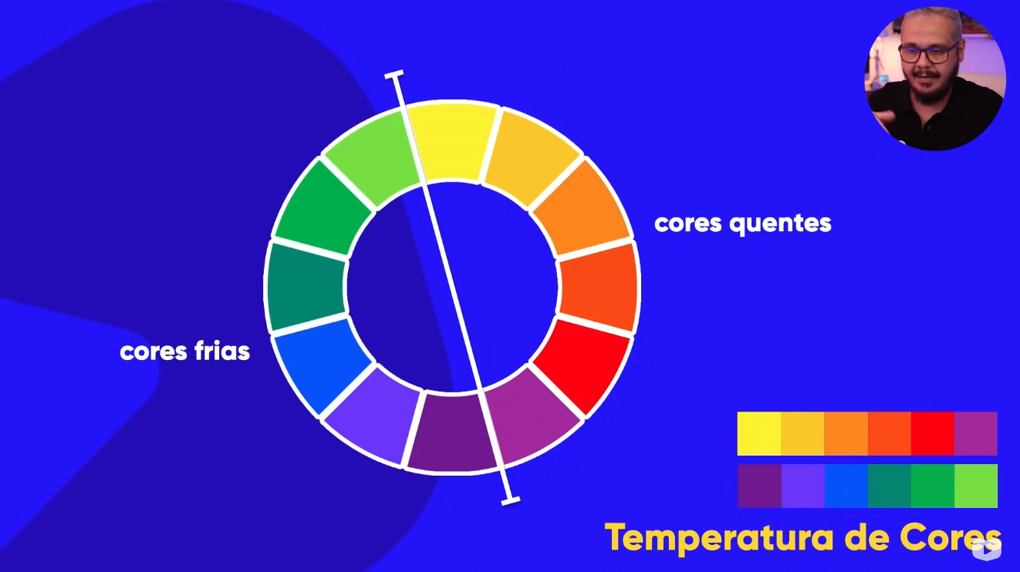

Cores complementares, ideal para fazer contraste

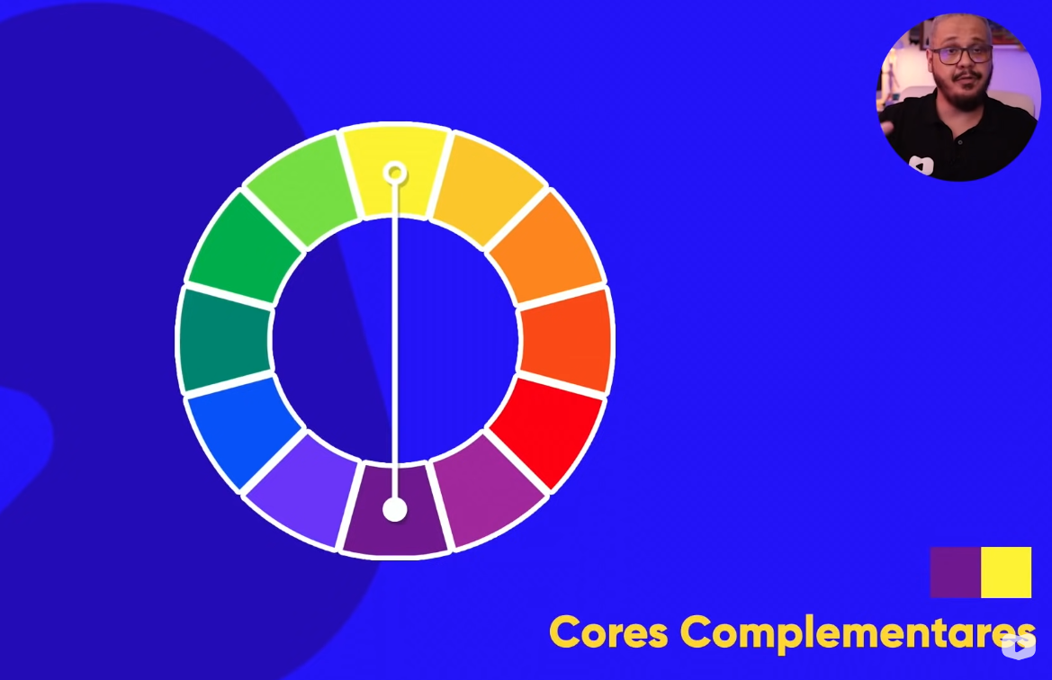
Cores Análogas, trás similaridade, mais harmônico
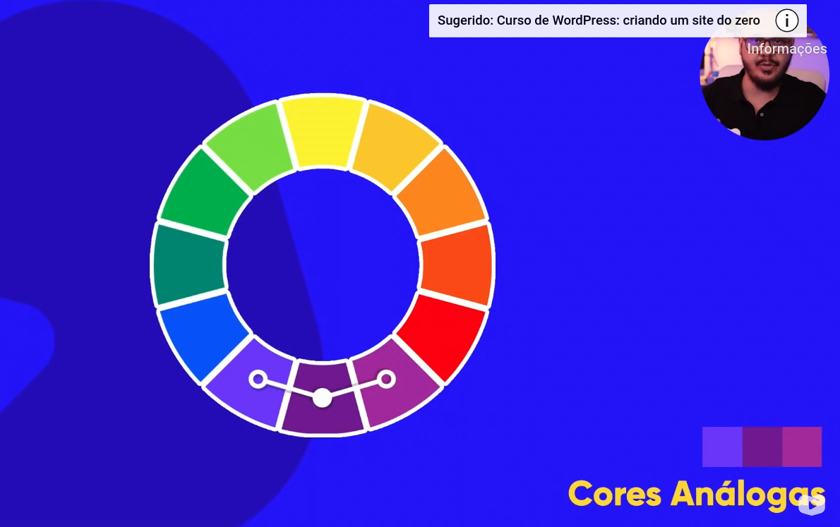

Quando você procura ser harmônico mas não quer perder o contraste

Cores Análogas Relacionadas, trás harmonia e um contraste menos forte e vibrante assim

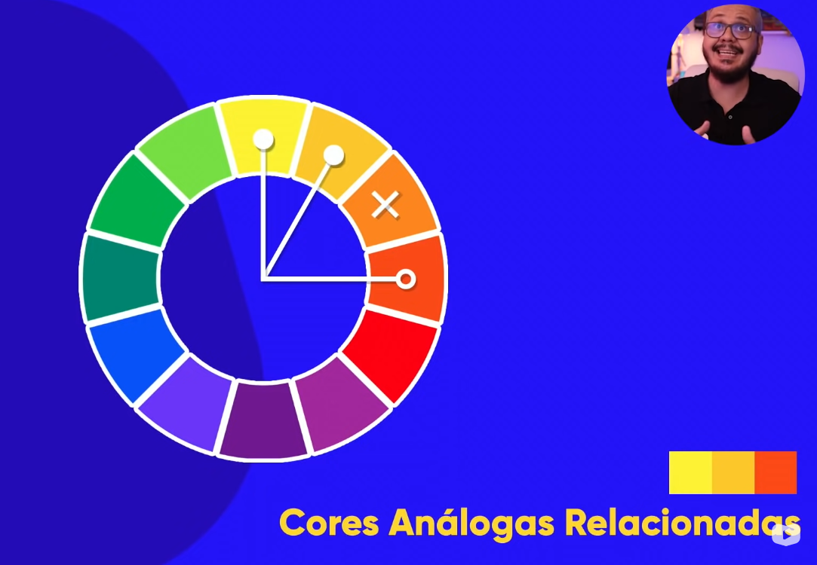

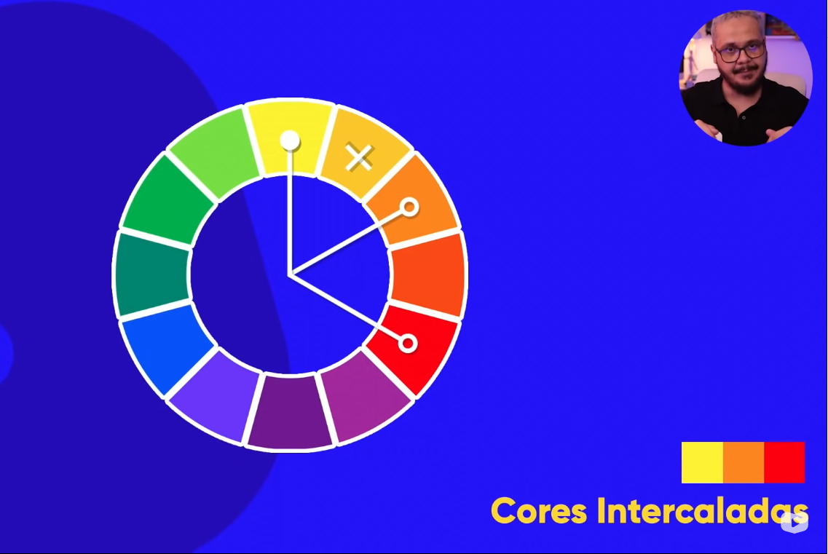
São parecidas com o tipo anterior, mas contrasta mais forte, mais dura

Sempre pular 3 cores e pegar a próxima cor, simetricamente distríbuida
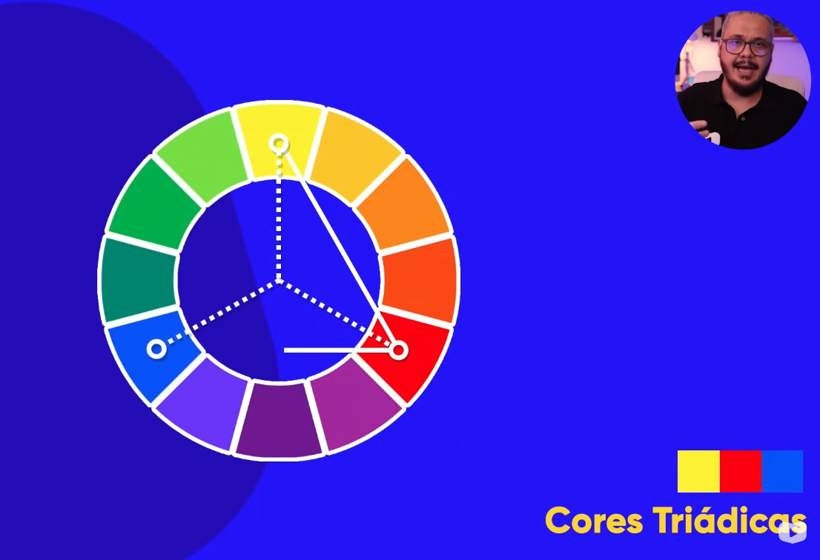

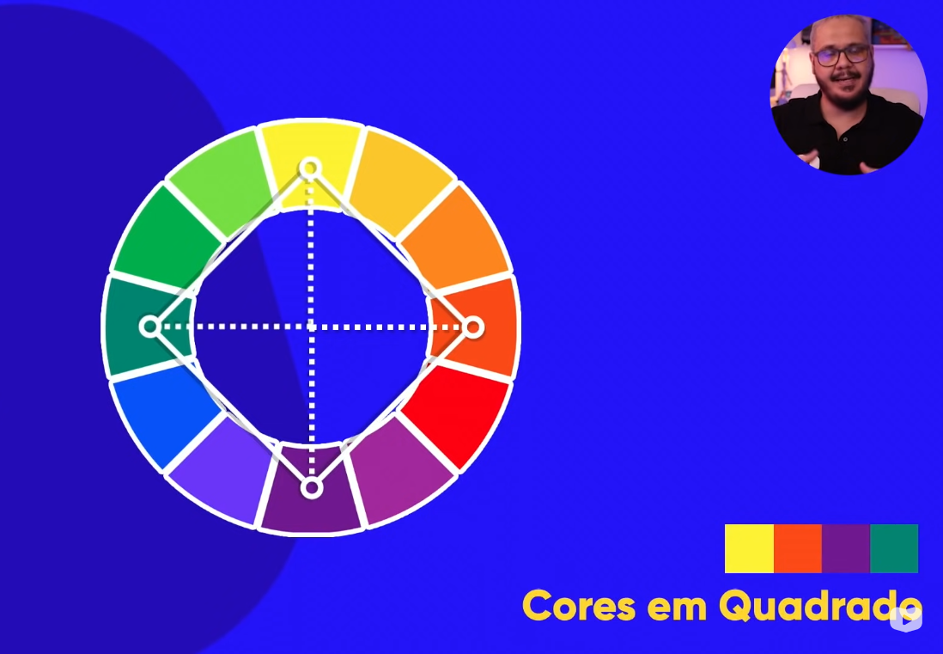
Sempre pular duas cores e pegar a outra cor, formando um quadrado
Escolha qualquer cor e pegue a complementar (oposto) fazendo 2x forma uma paleta de 4 cores

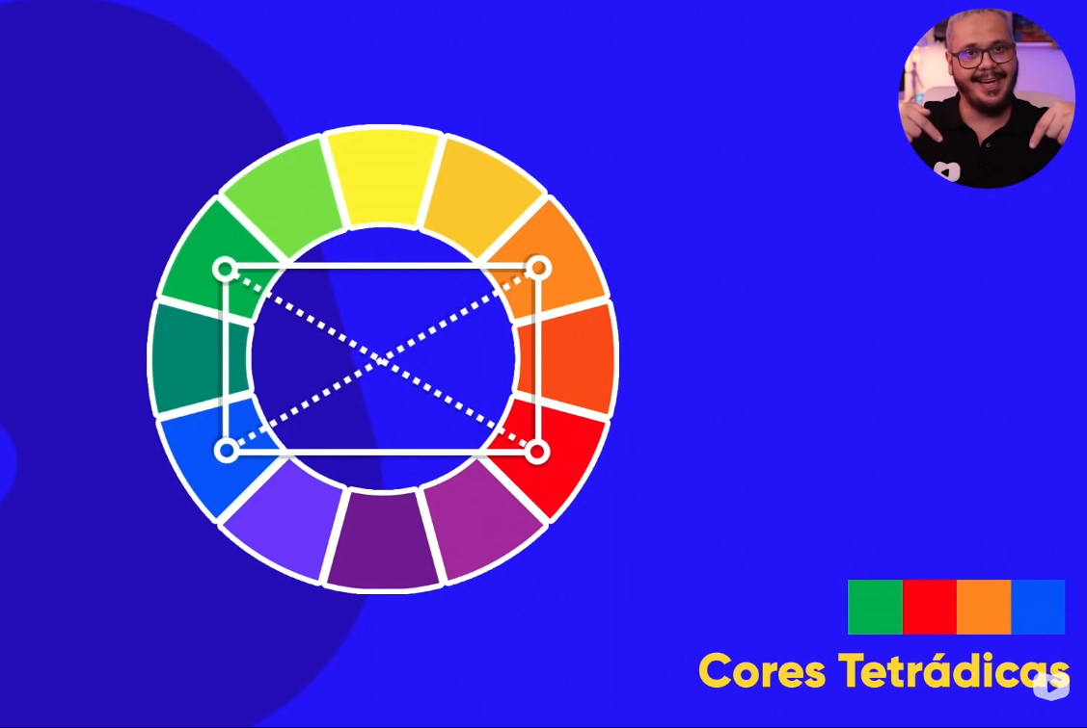
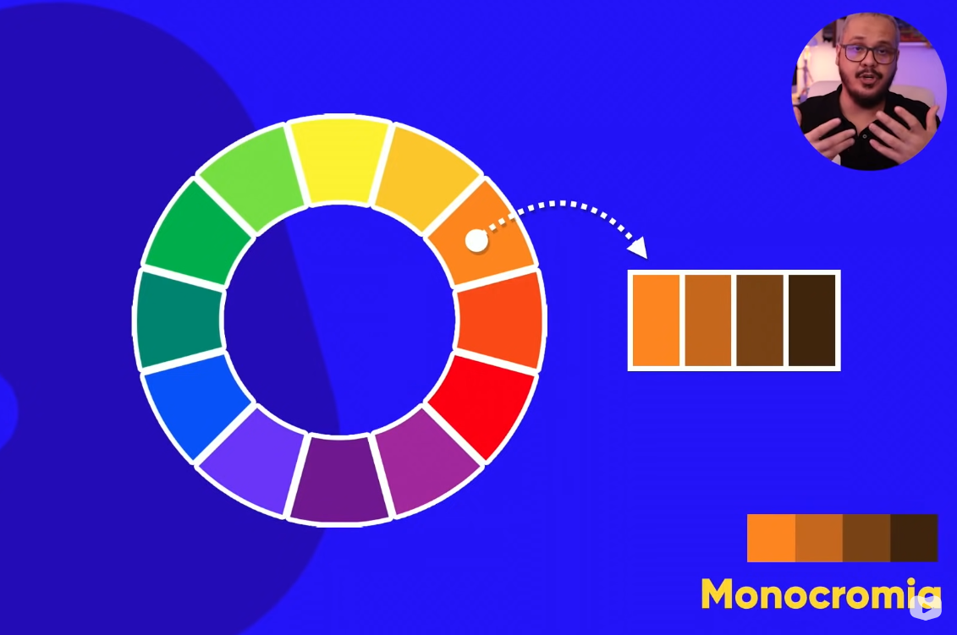
Monocromia trabalha com uma cor só e modifica a saturação e o brilho, utilizando o HSL ou o RGB, formando o famoso gradiente

